

**Tri collectif**

SMA

Par Hugo Batton, Sofiane Belaribi

# Introduction

Soit un environnement représenté par une grille (matrice NxM) sur lequel on dispose initialement aléatoirement, des objets identifiés par des lettres A ou B en quantités respectives nA, nB et un nombre nbAgents d’agents aussi répartis aléatoirement. On souhaite programmer à l’aide de règles de comportements simples, le comportement de tri collectif.

# Modélisation du problème

# • Création d’une classe *Agent* ayant pour but de représenter les différentes actions et propriétés des agents.

# Ils possèdent une position ainsi qu’une mémoire.

# • Création d’une classe *Board* représentant l’objet en charge de la position de chaque agent et leurs déplacements.

# • Initialisation des *Agents* avec des positions aléatoires sur le *Board*.

# • Initialisation des *Objets* à récupérer avec des positions aléatoires sur le *Board*.

# 

# Démonstration & Résultats

Afin de pouvoir exécuter le projet et avoir un aperçu de l’application, il faut compiler la méthode **Main** de la classe *Main*.

Nous avons pu exécuter notre programme suivant les paramètres requis par le sujet à savoir :

Une grille 50x50, i=1, 20 agents, k+=0,1, k-=0,3, 200 objets de chaque type A ou B.

Représente une case libre

Représente un objet de type A

Représente un objet de type B

Représente un agent

## Avant

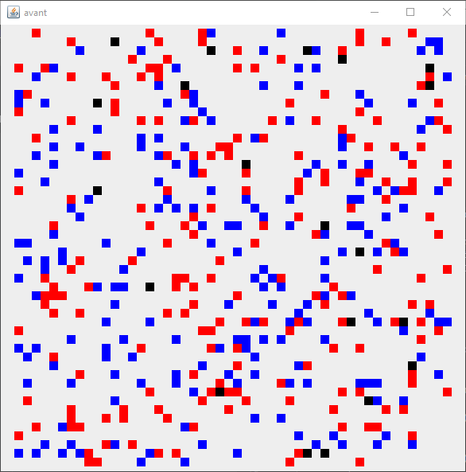

état initial

## Après

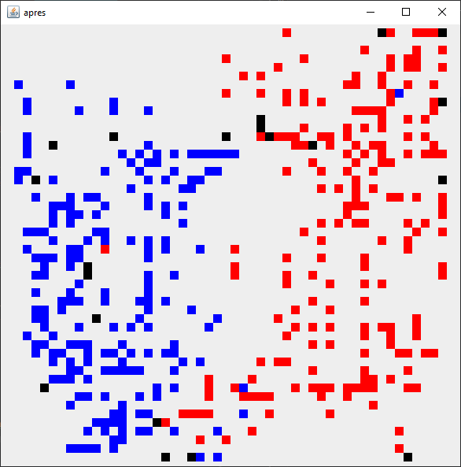

état final

Le résultat est plutôt satisfaisant dans l’ensemble. En effet avec bien plus d’itérations nous pourrions avoir quelque chose de plus agglutiné formant ainsi un meilleur tri.